**Association des Membres de l’Ordre des Palmes Académiques**

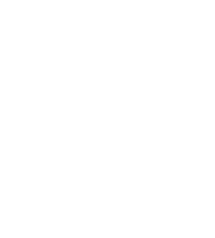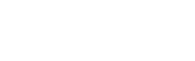

**Section AMOPA 69**

*www.amopa69.fr*

**Section du Rhône et de la Métropole de Lyon**

**Concours AMOPA 2025 – 2026**

**de la Francophonie**

**Fiche d’inscription**

**ETABLISSEMENT :**

**CLASSE :**

**PROFESSEUR(S) :**

|  |  |  |
| --- | --- | --- |
| **NOMS (en lettres capitales)** | **PRENOMS** | **MAILS** |
|  |  |  |
|  |  |  |

**ELEVES :**

|  |  |
| --- | --- |
| **NOMS** | **PRENOMS** |
|  |  |
|  |  |
|  |  |
|  |  |
|  |  |
|  |  |